Додаток
до рішення виконавчого комітету
Кременчуцької міської ради
Кременчуцького району
Полтавської області
30.01.2025 №203

Викопіювання з плану міста М 1:500

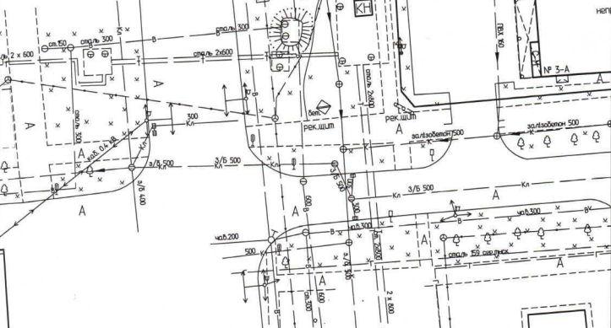

Умовні позначення:

- окремо розташованого рекламного засобу (власник – ТОВ «КРЕМЕЛЕКТРО»), за адресою: просп. Лесі Українки в районі перехрестя вул. Мрії, в м. Кременчуці, що підлягає демонтажу та евакуації на підставі акта обстеження рухомого майна від 30.10.2025.

Заступник міського голови Руслан ПРОЦЕНКО

Начальник управління контролю за
станом благоустрою виконавчого комітету
Кременчуцької міської ради
Кременчуцького району Полтавської області Володимир ОКУНЬ

Начальник управління земельних ресурсів
виконавчого комітету Кременчуцької міської ради
Кременчуцького району Полтавської області Ірина БЕЗВЕРХА

Начальник управління містобудування
та архітектури Кременчуцької міської ради
Кременчуцького району Полтавської області Олександра ВОЛОЩЕНКО

